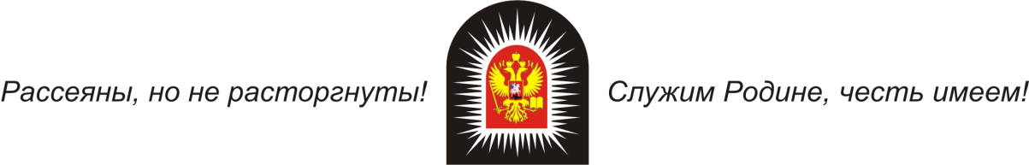
ПРЕДСЕДАТЕЛЬ
СОВЕТА ДИРЕКТОРОВ КАДЕТСКИХ КОРПУСОВ РОССИИ
( ОСД КОУ системы народного образования РФ)
«Ново-Николаевскiй Кадетскiй Корпусъ Спасателей», МБОУ СОШ-7; ул. А.Лежена, дом 22,
г.Новосибирск 89, 630089, Россия;
тел.:8-913-712-60-06; Е-mail: general.bnw @ ngs.ru Сайт: www.cadet-corps.ru
Положение
о конкурсе сочинений
«75-летие начала контрнаступления советских войск под Москвой»
Цель: создание условий для развития интеллектуально-творческого потенциала учащихся кадетских образовательных учреждений.
Задачи:
- Формирование у подрастающего поколения интереса к истории Родины; патриотического сознания, чувства верности своему Отечеству.
- Развитие у кадет гражданственности и патриотизма.
- Воспитание уважения к защитникам Родины.
Организаторы конкурса:
- Его Высокопревосходительство Генерал-Шеф КК господин Бордюг Николай Вальдемарович, Председатель Совета директоров системы народного образования России.
- Его Превосходительство Генерал-Майор КК господин Луценко Андрей Александрович, Советник ПСД ККР.
- Его Высокоблагородие полковник запаса господин Панченко Анатолий Михайлович, военный историк.
Участники: учащиеся 5-11 классов кадетских образовательных учреждений.
Требования к работе:
- Тема.
- Ф.И.О. учащегося, взвод (класс), полное название КОУ.
- Ф.И.О. наставника (учителя)
- Формат А4, в электронном виде.
- Шрифт № 14Times New Roman.
- Расстояние между строками – без интервалов.
- Объем работы – до 5 страниц.

Содержание: Преддверие Великой битвы: оборонительные сражения лета-осени 1941 года. Крах «блицкрига». Внутренние войска НКВД СССР в оборонительных сражениях лета-осени 1941 года и в битве за Москву. Смоленское сражение. Ельня. Сибиряки и представители других регионов страны в Московской битве. Парад 7 ноября 1941 года. Разгром гитлеровцев под Москвой. Создание антигитлеровской коалиции. Воины из моей семьи в битве за Москву(оборонительные сражения лета-осени 1941 года).

Сроки проведения: 01 октября – 5 декабря 2016 г.
Подведение итогов: май 2017.
Награждение победителей и лауреатов 14 мая 2017 года.

Работы высылать по адресу: general.bnw@ngs.ru или spasatel-k@mail.ru

